Рассматривание картины И. И. Шишкина «Зима»
Конспект занятия по развитию речи в старшей группе
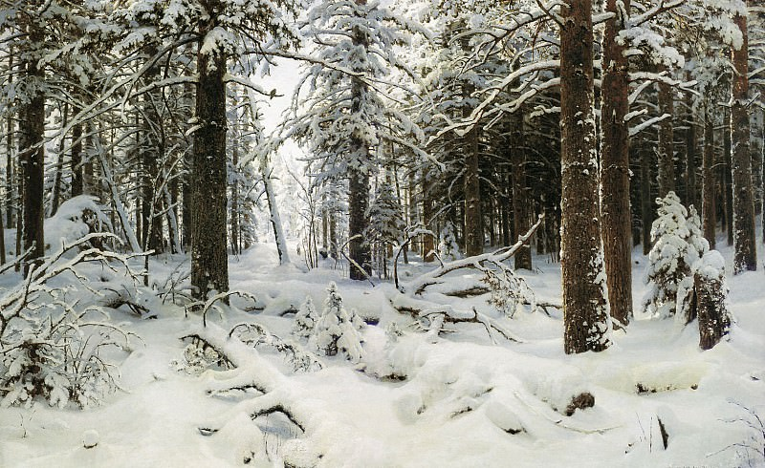

Кемерово 2024
Рассматривание картины И. Шишкина «Зима»
Конспект занятия по развитию речи в старшей группе
Цель: формирование умения составлять связный, последовательный рассказ по картине.
Задачи:
- Учить подбирать определения, по - разному отвечать на один и тот же вопрос;
- Продолжать учить детей рассматривать пейзажи;
- Развивать речь, музыкальный вкус.
- Развивать видение содержания и средств выразительности живописи.
- Обогащать словарный запас детей новыми словами, эмоционально-оценочной лексикой, искусствоведческими терминами.
- Воспитывать эстетический вкус, любовь к искусству, бережное отношение к родной природе.
Оборудование: интернет технология репродукции картины И. И. Шишкина «Зима», музыка П. И. Чайковского из цикла «Времена года».

Ход занятия:
Этап | Содержание | Примечание
Вводный | Воспитатель: Здравствуйте, ребята! Угадайте, какой теме будет посвящено наше занятие:  Белым пледом лес укрыт,  И медведь в берлоге спит.  Снег, как белая кайма.  Кто хозяйничал?  Дети: Зима!  Воспитатель: Правильно! Ребята, вспомните, что бывает только зимой. Какой бывает снег?  Дети. Белый, пушистый, чистый, воздушный, тяжелый, искристый.  Воспитатель. Что такое сугроб? Какие бывают сугробы? (Ответ детей)  Каким бывает лес зимой?  Дети. Спящим, сказочным, неподвижным, волшебным, таинственным, суровым, величественным.  Воспитатель. Какими словами можно описать зиму?  Дети. Волшебная, сказочная, вьюжная, морозная, сверкающая, зима - волшебница. | Воспитатель приветствует детей. Загадывает загадку.  Дети отвечают на вопросы.
Основной | Воспитатель. Перед вами картина, которую написал русский художник  И.И. Шишкин, он очень любил родную природу. Подумайте и скажите, что изображено на картине?  Дети: Лес; Зима; Деревья в снегу; Снег; Сугробы и т.д.  Воспитатель: Да, Молодцы!  Какими художник нарисовал снег, небо, лес? (Ответ детей).  Какое название вы дали бы картине? Почему? (Ответ детей).  Какое настроение у зимы на картине? (Ответ детей).  Какие чувства они вызывают у вас? (Ответ детей).  Послушайте мой рассказ об этой картине.  «Великолепен вид зимней природы. Кусты и деревья покрыты блестящим инеем, по которому скользят солнечные лучи, осыпая их холодным блеском алмазных огней. Воздух мягок. В лесу торжественно, светло и тепло. День как бы дремлет. Снегири сидят, нахохлившись, на засыпанных снегом деревьях. Небо очень светлое, почти белое, к горизонту оно густеет и цвет его напоминает свинец… Там собираются тяжелые снеговые тучи. В лесу становится все сумрачней, все тише, вот - вот пойдет густой снег. Вся земля покрыта сияющим, мягким белым снегом. Синеют лишь глубокие следы. Воздух морозный, кажется покалывает щеки колючими иголочками.  Зима - волшебница. Она очаровывает природу, украшает ее сказочными нарядами…»  Воспитатель. Ну, а теперь вы попробуйте рассказать свой рассказ. С чего вы начнете? Чем закончите рассказывание?  Воспитатель. Каждый из вас по - своему, с помощью слов, нарисовал зимнюю картину. А теперь мы сядем за стол и нарисуем зиму с помощью карандашей и красок, но прежде, давайте проведем физкультминутку?  Дети: Да!  Физкультминутка:  Собрались мы все в кружок  Мы потопаем, мы похлопаем.  Будем весело плясать, будем руки согревать.  Мы потопаем, мы похлопаем,  Чтоб нам было веселее, будем прыгать мы скорее.  Выпал беленький снежок  Собрались мы все в кружок  Мы потопаем, мы похлопаем.  Будем весело плясать, будем руки согревать.  Мы потопаем, мы похлопаем,  Чтоб нам было веселее, будем прыгать мы скорее.  Воспитатель: Теперь, Ребята, приступайте к рисованию! Садитесь за столы, помните, что спинку нужно держать ровно.  Воспитатель: Молодцы! Ребята, а сейчас мы покажем, как можно отдыхать зимой. Проходите на ковёр.  За окном у нас зима.  (Разводят руки в стороны.)  Стали белыми дом.  (Складывают руки над головой в виде крыши)  Снег на улице идёт,  (Поднимают и опускают медленно руки.)  Дворник улицы метёт.  (Покачивают прямыми руками влево - вправо.)  Мы катаемся на санках,  (Приседают, руки вытягивают перед собой.)  Пишем на катке круги  (Убирают руки за спину, поворачиваются кругом.)  Ловко бегаем на лыжах,  (Выполняют движения руками, как при ходьбе на лыжах.)  И играем мы в снежки.  (Имитируют метание.) | Дети под музыку П.И. Чайковского из цикла «Времена года» рассматривают картину  Дети рассказывают, воспитатель оценивает рассказы детей, исходя из критериев: передан ли художественный образ картины, насколько связна и образна речь, степень творчества в описании картины  Звучит музыка, воспитатель говорит и показывает, дети повторяют движения  Дети проходят на ковер.  Проводится игра под музыкальное сопровождение
Заключительный | Воспитатель: Ребята, давайте прикрепим ваши картины на нашу доску. Что мы сегодня рисовали?  Дети: Зиму  Воспитатель: А что мы еще сегодня делали?  Дети: Рассматривали картину, слушали музыку, играли, проводили физкультминутку.  Воспитатель: Молодцы ребята, на этом занятие наше заканчивается. Вы все хорошо потрудились и узнали много нового. А запомнили ли вы автора картины «Зима», кто может назвать?  Дети: И.И. Шишкин  Воспитатель: Правильно. Я всех благодарю за отличную работу. | Рассматривание картин детей.  Подведение итога занятия.

